SOFTWARE INTUITIVO PARA APRENDIZAJE POR MEDIO DE LENGUAJE DE SEÑAS



ASIGNATURA

INGENIERIA DE SOFTWARE II

VI SEMESTRE

INTEGRANTES:

JUAN FELIPE LADINO

DANIEL ALEJANDRO MONCADA BELTRÁN

KEVIN DAVID ROCHA BAUTISTA

CAMILO ANDRÉS RODRÍGUEZ MARTÍNEZ

DOCENTE:

JOSE FERNANDO SOTELO

IIPA-202

Tabla de contenido:

1. Introducción: 3

2. Responsables de la elaboración del manual de usuario: 3

3. Descripción 3

4. Objetivos: 3

5. Logo del software intuitivo para aprendizaje por medio de lenguaje de señas 4

6. Requerimientos: 4

7. Instalación: 5

Paso A: 5

Paso B: 5

8. Ingreso 6

Paso A: 6

Paso B: 6

Paso C: 7

9. Funciones 8

I. Login 8

II. Registro 9

III. Modificar contenido 10

IV. Editar información 12

V. Ingresar información 13

VI. Eliminar información 15

VII. Ver contenido 16

# Introducción:

El presente trabajo hace referencia a un software que, de manera gráfica y muy intuitiva, pueda brindarles a niños en su etapa de crecimiento bases educativas como lo son la enseñanza de lenguaje de señas. La propuesta se llevará acabo siguiendo la metodología SCRUM es un método para trabajar en equipo a partir de iteraciones o Sprints. Así pues, Scrum es una metodología ágil, por lo que su objetivo será controlar y planificar proyectos con un gran volumen de cambios de última hora, en donde la incertidumbre sea elevada.

# Responsables de la elaboración del manual de usuario:

|  |
| --- |
| Responsables de la elaboración del manual de usuario |
| Juan Felipe Ladino |
| Kevin David Rocha Bautista |
| Camilo Andrés Rodríguez Martínez |
| Daniel Alejandro Moncada Beltrán |

# Descripción

Heart Signs es un aplicativo web que se encarga del aprendizaje del lenguaje de señas mediante información bastante ilustrativa para facilitar el aprendizaje, mediante imágenes, textos, videos, etc.

Este sistema esta montado en una base de datos la cual es administrada mediante un gestor el cual es Phpmyadmin y es la que nos permitirá el acceso a la información del aplicativo web.

# Objetivos:

* Implementar una plataforma virtual para llevar a cabo el aprendizaje por medio de lenguaje de señas para niños entre 6-12 años que posean o no, discapacidad auditiva, vocal y/o sordomudas, con el fin de llevar a cabo la inclusión en su aprendizaje de manera conjunta.
* Crear un aplicativo web que sirva como intermediario de interacción entre la información y el usuario.
* Generar una base de datos para el almacenamiento de información respectiva del tema.

1. Logo del software intuitivo para aprendizaje por medio de lenguaje de señas.



# Requerimientos:

* Versiones de Sistemas operativos compatibles
* Windows XP, vista, 7, 8, 8.1, 10
* MAC os
* Distribuciones de Linux
* Bits: 32 y 64

# Instalación:

## Paso A:

Primero se debe tener instalado un programa que permita la instalación de un servidor para el aplicativo web como la herramienta XAMPP

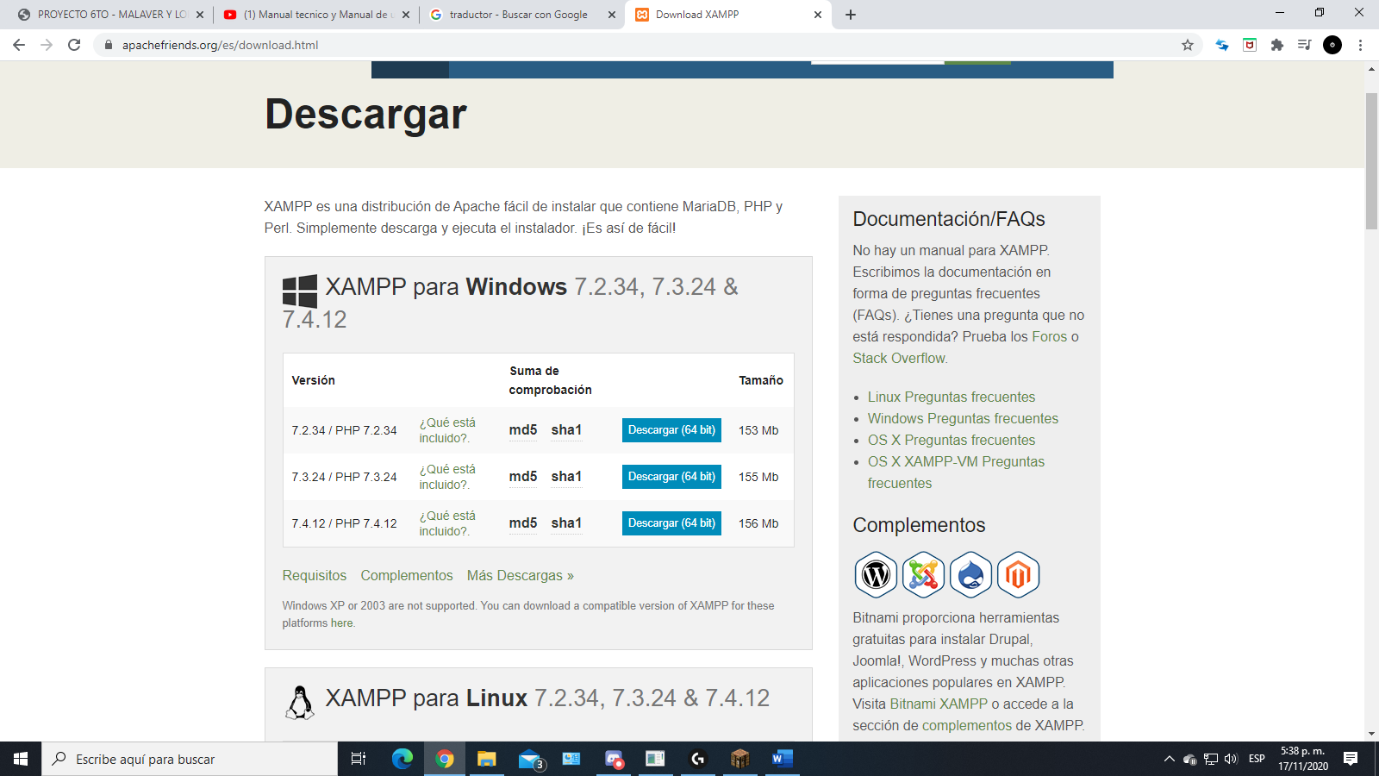

## Paso B:

Una vez instalado se debe ubicar la carpeta en el Disco local C que sera donde se almacenara el aplicativo web

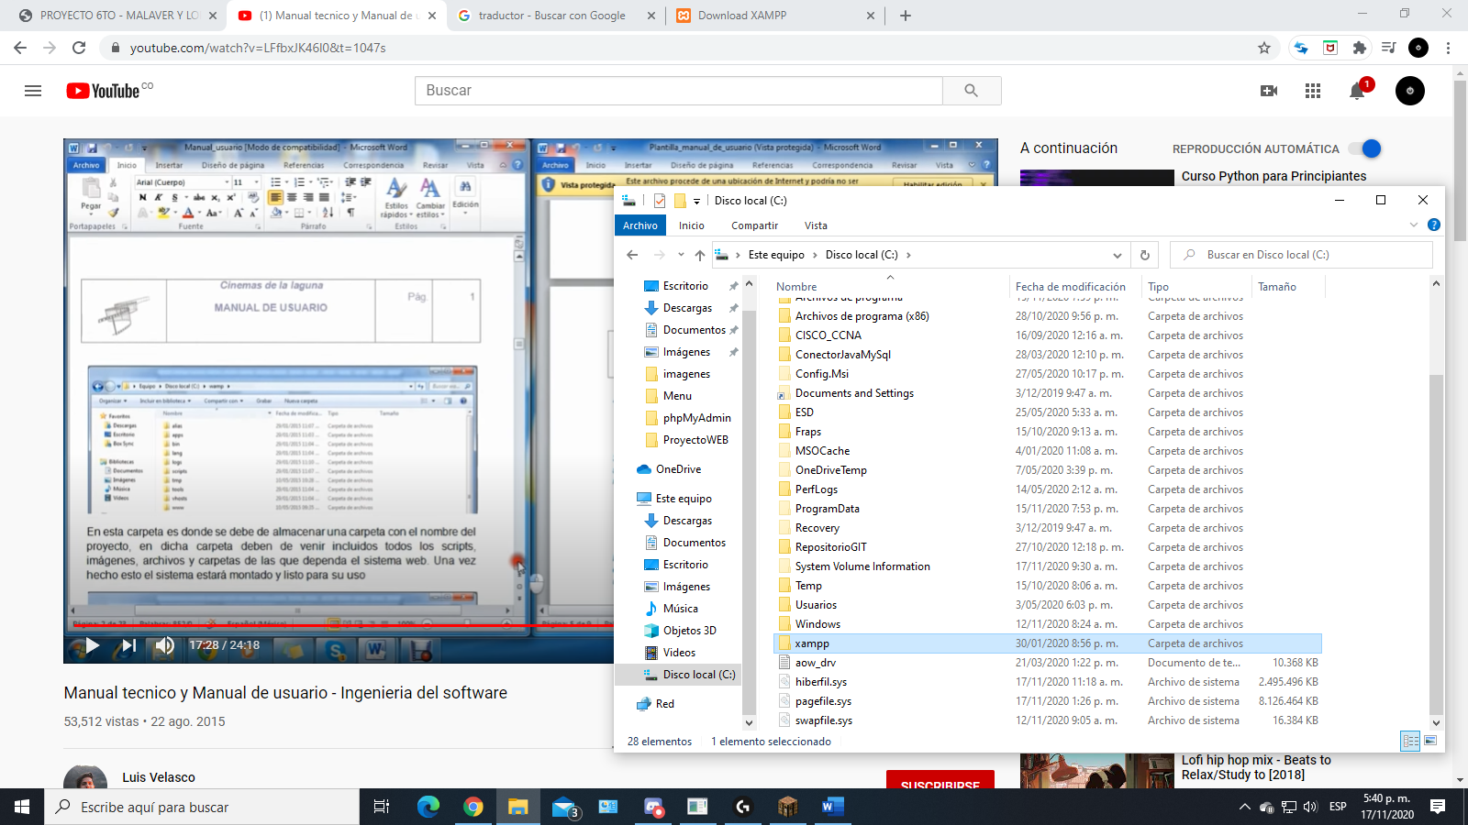

# Ingreso

## Paso A:

Primero se debe iniciar el servidor Xammp para accerder a la pagina web.

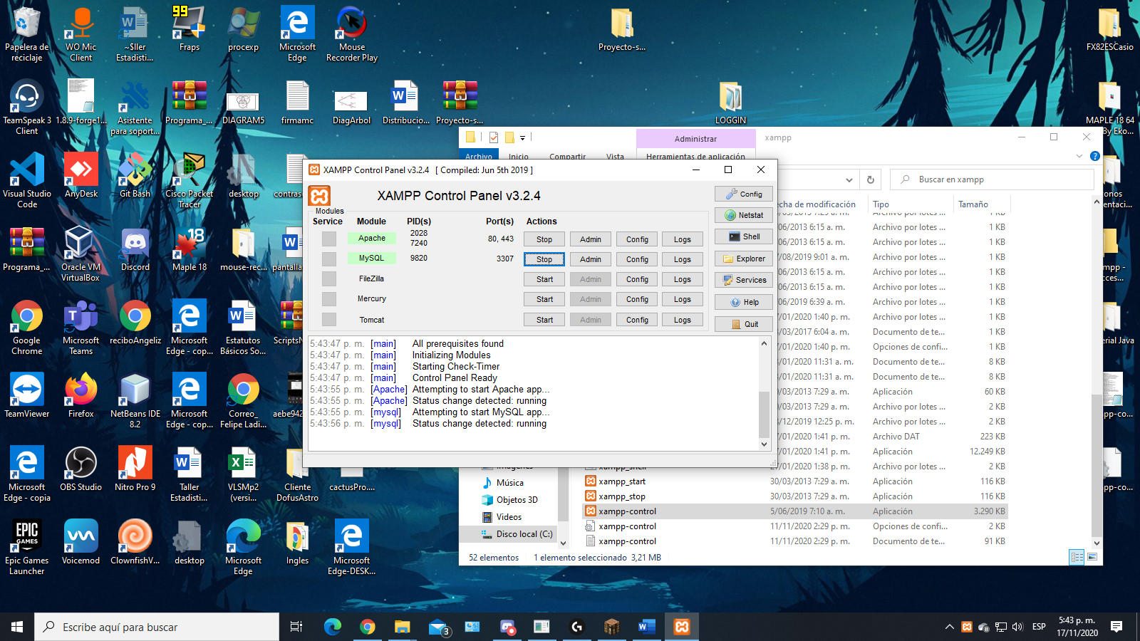

## Paso B:

Abrimos el navegador de nuestra preferencia y accedemos a nuestro host escribiendo “Localhost”

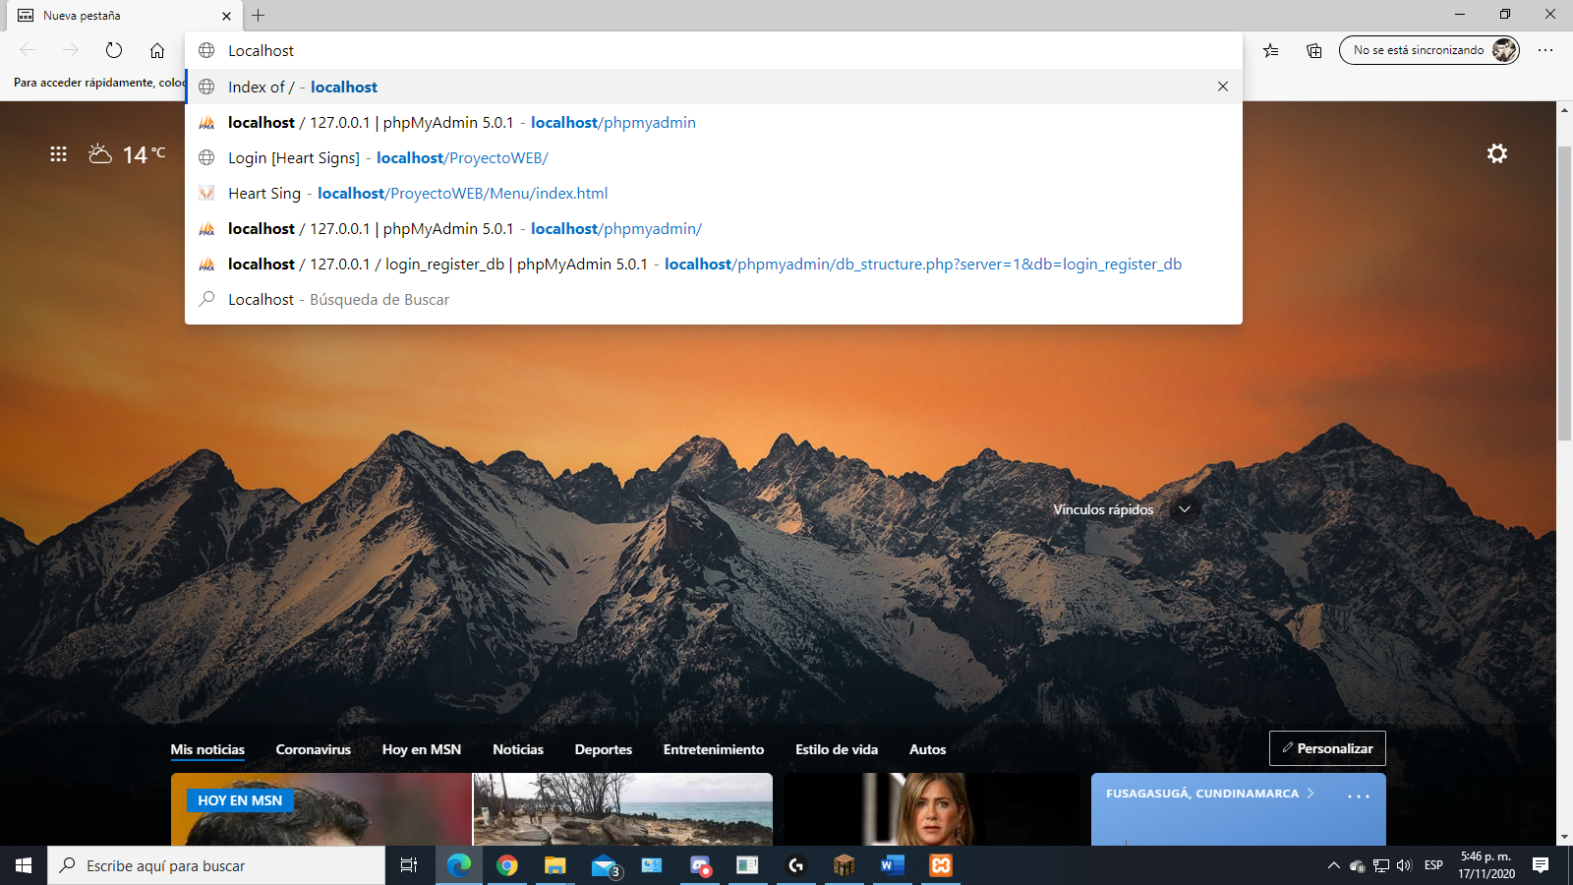

## Paso C:

Accedemos al aplicativo web

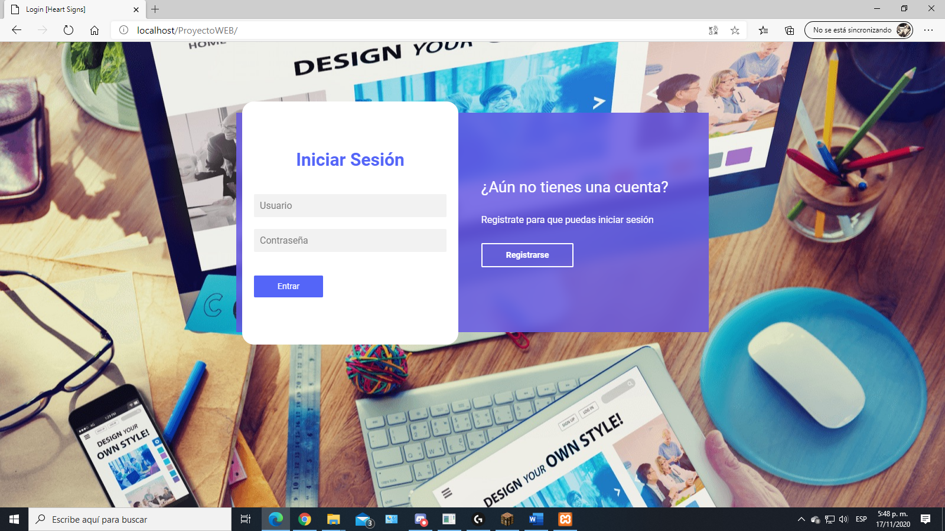

# Funciones

## Login

El aplicativo cuenta con una interfaz de Login que permite la verificación y acceso al sistema de los usuarios que ya se encuentran registrados en la base de datos.

Una vez ingresados los datos se valida la información y el sistema procede a redirigir al usuario al menú principal del aplicativo

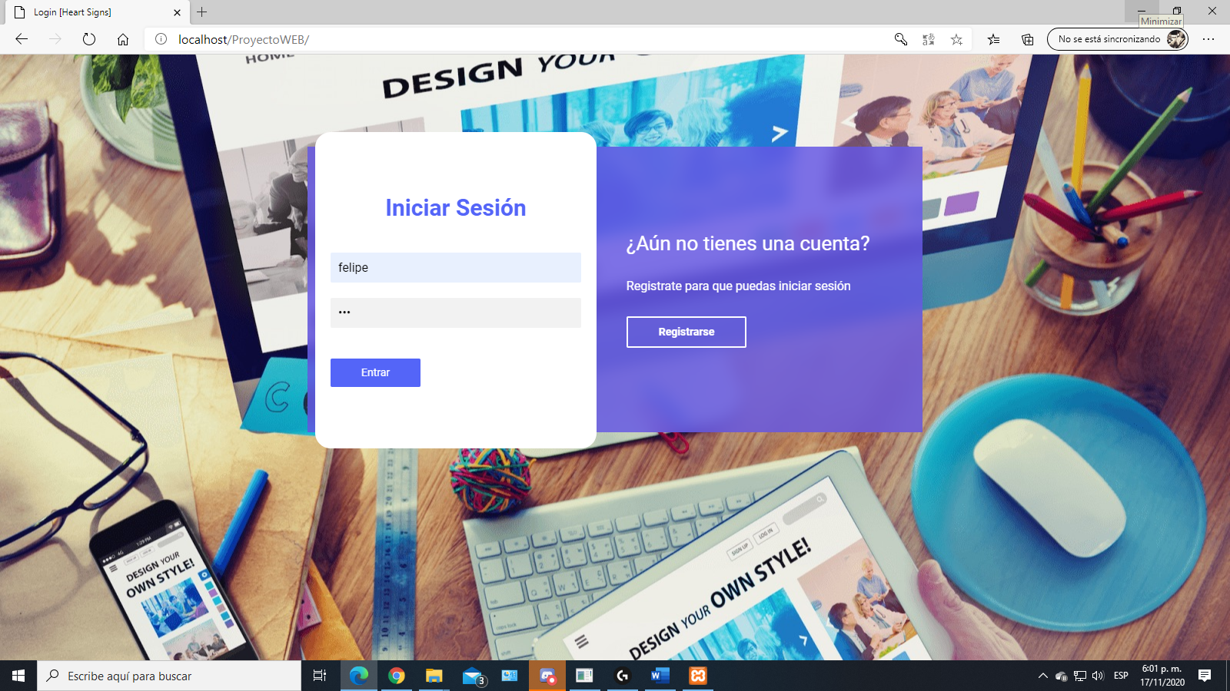

## Registro

El aplicativo web cuenta con una sección especial para el registro de nuevos usuarios que quieran entrar al sistema como tal donde se brinda la información de aprendizaje de señas.

Una vez ingresados los datos se verifica que el correo electrónico, así como los demás datos estén correctamente ingresados y no exista ningún dato invalido, en ese caso, el usuario quedará correctamente registrado en el sistema y podrá acceder al menú principal mediante el Login, de lo contrario se pedirá nuevamente los datos para un registro exitoso.

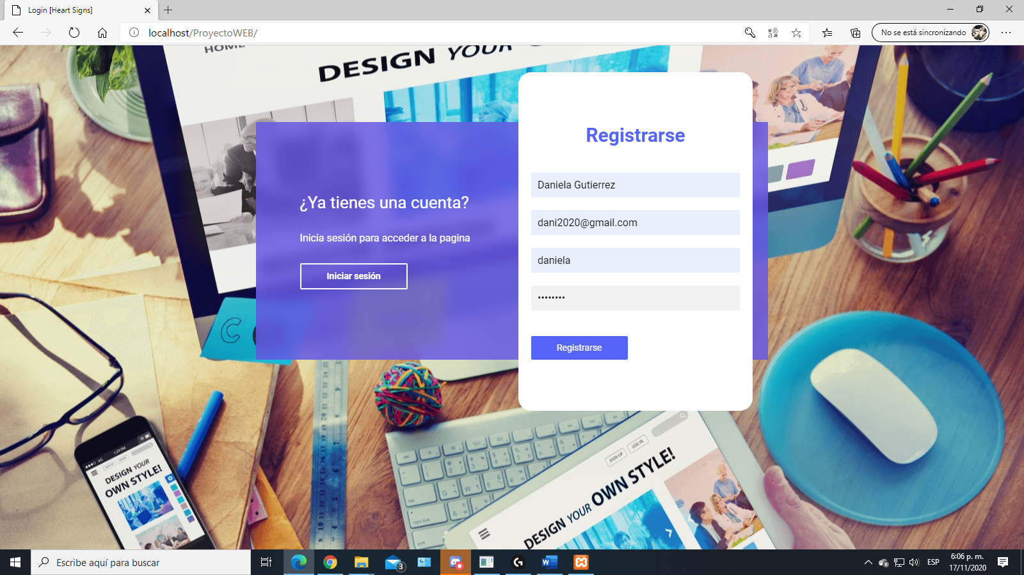

## Modificar contenido

El aplicativo web permitirá la modificación de la información en el apartado del menú principal, pero esta funcionalidad solamente estará disponible para los administradores ya que un usuario corriente no debe tener acceso a este tipo de funciones.

El primer paso es ingresar a uno de los cuatro temarios que se encuentran disponibles en el aplicativo, luego presionamos en la opción de modificar contenido

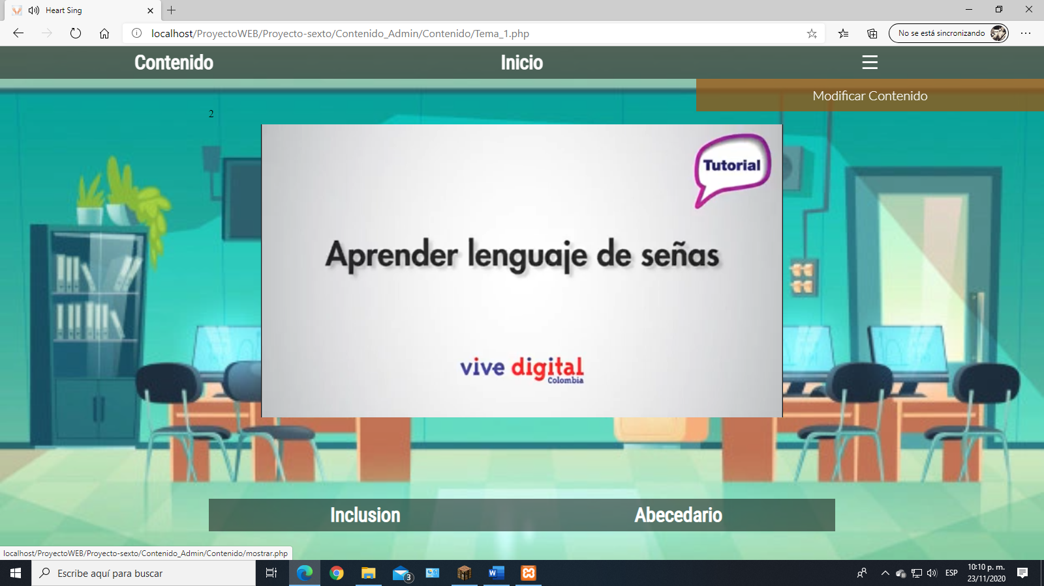

Luego de realizar correctamente los pasos anteriores, nos redirige a la siguiente zona.

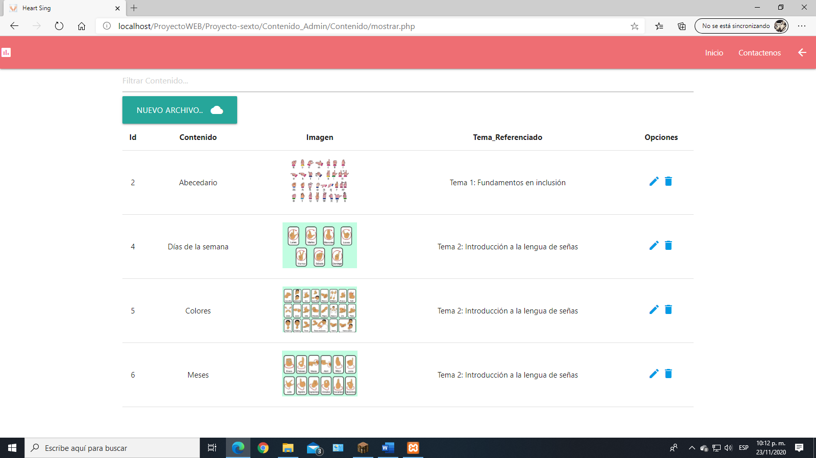

## Editar información

Esta función se encuentra dentro de la función modificar contenido y se activa cuando presionamos en el lápiz azul que se muestra en la siguiente imagen.

Al seleccionar el lápiz nos redirige a la siguiente página:

En este apartado se puede modificar la información que se ha ingresado con anterioridad en el sistema, donde podremos cambiarle el nombre, reemplazar la imagen y cambiar de temario la información.

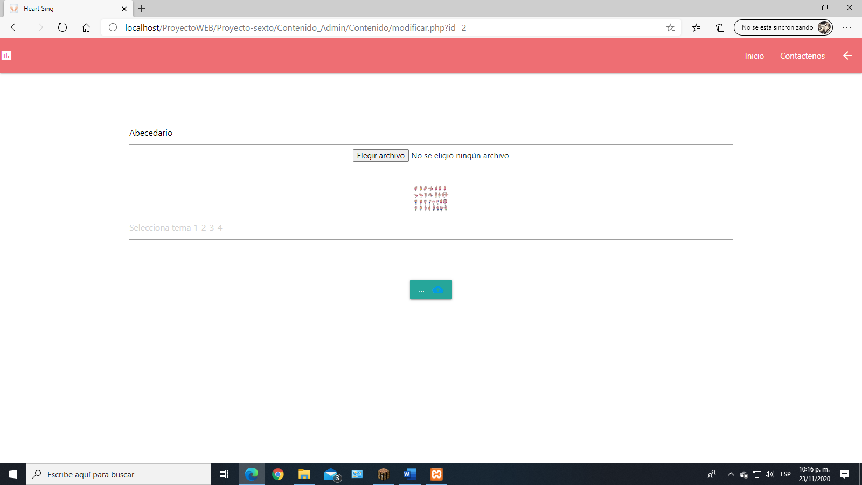

## Ingresar información

Para ingresar información debemos ingresar a uno de los temarios en el cual se desea ingresar los datos y luego presionar en el apartado de modificar información

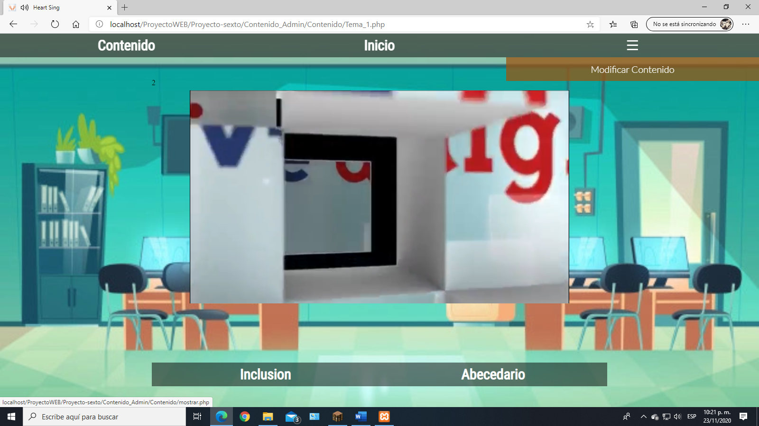

Luego buscamos el botón “Nuevo archivo” y lo seleccionamos, nos redirigirá a la siguiente página:

En este apartado podremos agregarle nombre al contenido que se quiere registrar, así mismo una imagen y por ultimo el numero de temario en el que se ingresara el contenido, por último, guardamos los cambios y automáticamente el contenido se agregara en el temario indicado por el administrador.

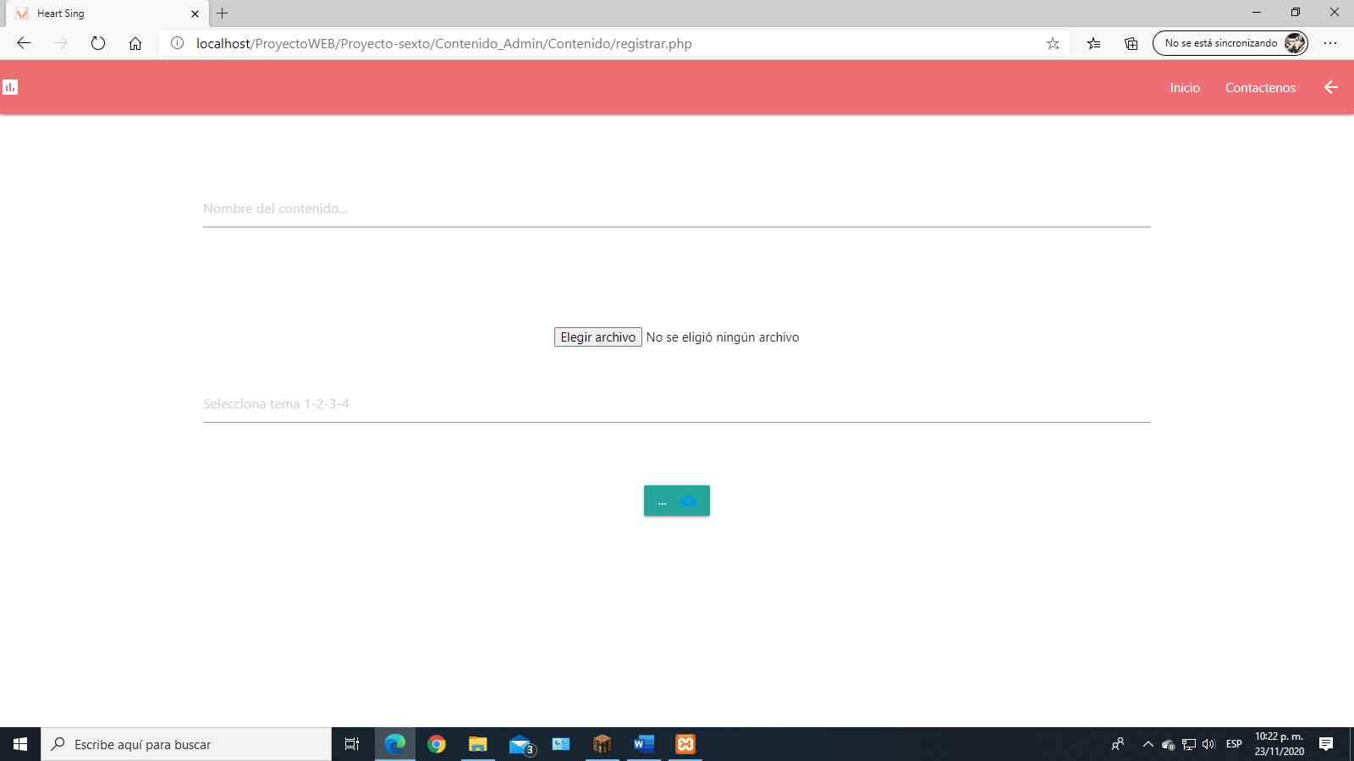

## Eliminar información

Para eliminar información debemos ingresar a uno de los temarios en el cual se desea eliminar los datos y luego presionar en el apartado de modificar información.



Posteriormente nos redirigirá a este apartado donde encontraremos el icono para eliminar el contenido que queremos, simplemente lo seleccionamos y este desaparecerá de la lista.



## Ver contenido

Para visualizar el contenido primero debemos estar registrados y logueados, luego de este procedimiento en la parte superior derecha encontramos un botón el cual presionaremos

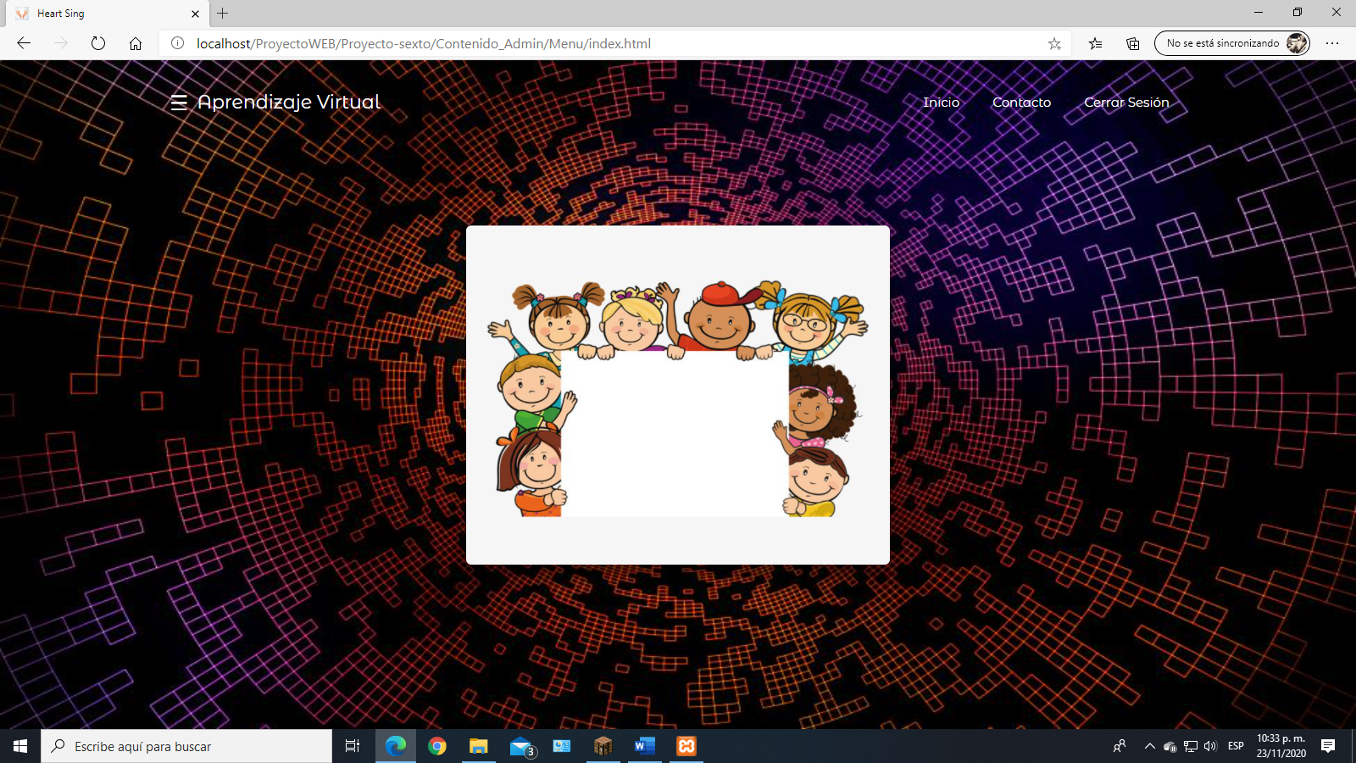

Al presionar el botón:

Encontraremos los temarios disponibles dentro del aplicativo web.

